Hayat Yayınları Tanıtım Bülteni
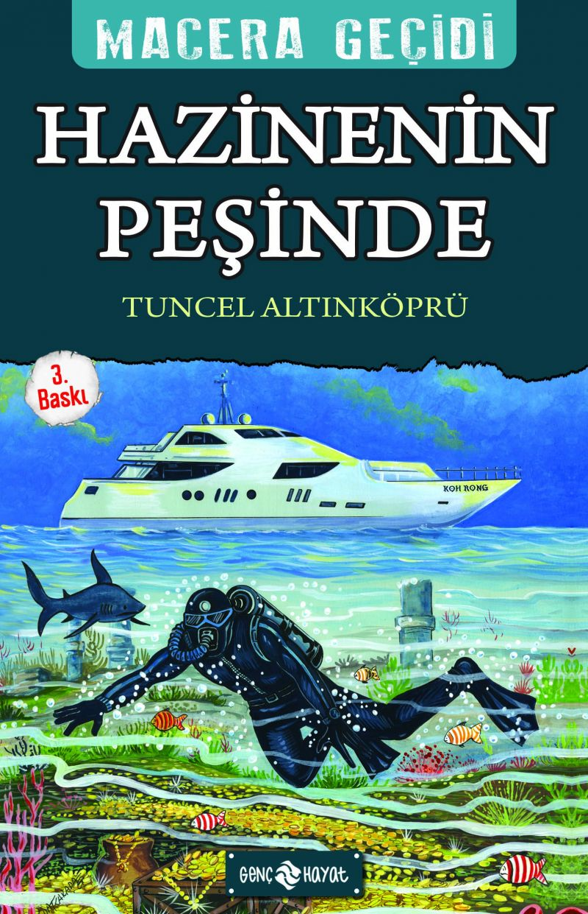 | Eser Adı: HAZİNENİN PEŞİNDE / MACERA GEÇİDİ 17  Yazar Adı: Tuncel Altınköprü  Tür Serisi: Macera/Gençlik  Cilt Bilgisi:  Kitap Dili: Türkçe  İç Sayfa: HOLMEN SB 65  Kapak: BRISTOL 230  Selefon Türü: MAT SELEFON  Basım Tarihi: 2024  Sayfa Sayısı: 152  Kitap Boyutları: 13,5 X 21  ISBN No: 9786254470103  Etiket Fiyatı: 190,00 TL
Kitap Tanıtım Yazısı : (Arka Kapak)

KENDİ MACERANIZI YAŞAYIN! Bu kitapta bir başkomisersiniz. Bir gece, amcanızın gizemli bir cinayete kurban gittiği bilgisini alıyorsunuz. Çocukluğunuzdan beri görmediğiniz amcanız çok büyük servetin sahibi olarak ölmüştür. Bu, üzerinde kuşkular bulunan bir servettir. Bu maceradaki öncelikli göreviniz, cinayetin üzerindeki gizemi çözmek, katilleri yakalayıp adalete teslim etmektir. Tabii eğer başarabilirseniz... Amacınız, amcanızın sahibi olduğu büyük hazineye ulaşmak ve dünyanın en zengin insanlarından biri olmaktır.Bunu ancak kitabın seçim yerlerinde doğru kararlar vererek başarabilirsiniz. Çünkü bu macerada tam on bir farklı son var… Doğru kararlarınız sizi başarıya ulaştıracaktır. Yanlış kararlarınızsa başarısızlıklara… Bir patlamayla denizin karanlık sularına gömülmeniz de olası, evinize çok zengin biri olarak dönmeniz de… Bunu sadece sizin vereceğiniz kararlar belirleyecek.MACERA GEÇİDİNE GİRİN! KENDİ SERÜVENİNİZİ YAŞAYIN!
Kitabın detay sayfasına buradan ulaşabilirsiniz :
https://hayatyayinlari.com/kitaplar/tuncel-altinkopru-hazinenin-pesinde-macera-gecidi-17-982.html
Genç Hayat



